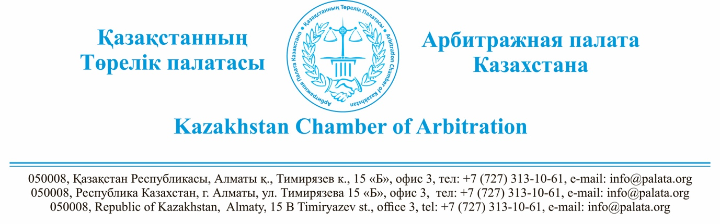

г-ну Шомаеву А. А.
Представитель: Ерболатулы Ерлан

Уважаемая Альжан Айтимбетович!

Арбитражная Палата Казахстана (далее – АПК), рассмотрев ваш запрос, от 23 августа 2021 г., сообщает следующее.
Согласно п. 1.1. Устава Арбитражная палата Казахстана – это независимая, некоммерческая организация, представляющая собой добровольное объединение постоянно действующих арбитражей и арбитров.
ТОО «Арбитраж Фемида» не является членом нашей палаты.
В соответствии со ст. 7 Закона РК «Об арбитраже» арбитры и арбитражи при разрешении переданных им споров независимы, принимают решения в условиях, исключающих какое-либо вмешательство в их деятельность государственных органов и иных организаций, за исключением случаев, установленных настоящим Законом.
АПК не является органом административного преследования.
Таким образом, мы не можем рассмотреть вашу жалобу о принятия мер в отношении арбитра ТОО «Арбитраж Фемида» Ажимова Е. М. поскольку АПК не вправе вмешиваться в деятельность постоянно действующих арбитражей и их арбитров.

С уважением,

Председатель Правления
Арбитражной палаты Казахстана,
академик НАН РК, д.ю.н., профессор Сулейменов М. К

